管理体系审核记录表
过程与活动、  抽样计划 | 涉及条款 | 受审核部门：办公室 主管领导：林山 陪同人员：丁岚 | 判定
过程与活动、  抽样计划 | 涉及条款 | 审核员：姜海军 审核时间：2022.10.14 | 判定
过程与活动、  抽样计划 | 涉及条款 | 审核条款： EMS:6.1.2环境因素的辨识与评价、6.1.3合规义务、6.1.4措施的策划、8.1运行策划和控制、9.1监视、测量、分析和评价（9.1.1总则、9.1.2合规性评价）、8.2应急准备和响应, | 判定
环境因素/危险源 | E：6.1.2 | 查公司编制了《OUCHEM/CX-03-2022 环境因素识别与评价控制程序》，程序文件对环境因素的识别评价做了规定。  办公室作为环境管理体系的推进部门，主要统筹负责识别评价化工产品的进出口及销售（限许可范围内）相关的环境因素。根据各部门业务识别及各办公、采购、质检、销售过程环节识别，最后由办公室统一汇总。  查“环境因素识别与评价”，识别办公和销售活动、采购过程、相关方过程等可施加影响的环境因素，能考虑到产品生命周期观点。  其中涉及办公室的环境因素主要有空调噪音排放、废纸丢弃、废墨盒废弃、生活废水排放、生活垃圾排放、废电池废弃、火灾事故发生等。  查“重要环境因素清单及控制措施”，采取多因子评价法，评价出固体废弃物排放、火灾事故的发生等2项重要环境因素。  经评价办公室的重要环境因素为：日常办公过程中固体废弃物排放、火灾事故的发生。  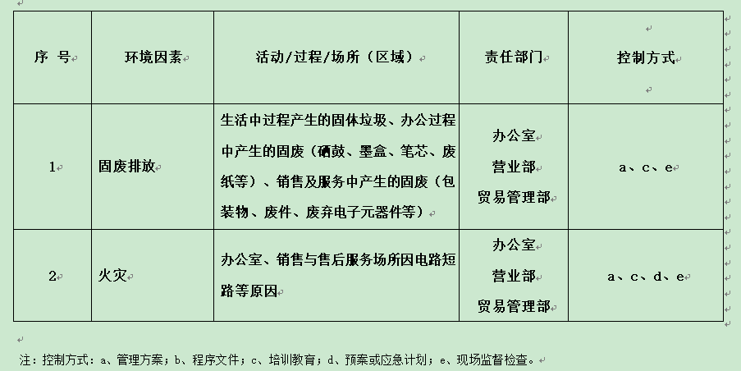  主要控制措施：固废分类存放、办公危废交耗材供应公司，垃圾由环卫部门拉走，加强日常培训，日常检查，配备消防器材、节约水电等措施。  具体控制措施见E8.1审核记录. | Y
合规义务 | E：6.1.3 | 建立实施了《OUCHEM/CX-04-2022法律、法规和其他要求控制程序》。  查“法律法规和其他要求清单”，识别了企业适用的法律法规和其他要求，主要包括：中华人民共和国消防法、中华人民共和国环境保护法、中华人民共和国大气污染防治法、中华人民共和国水污染防治法、中华人民共和国固体废物污染环境防治法、中华人民共和国噪声污染防治法、中华人民共和国节约能源法、危险化学品安全管理条例、山东省消防管理条例、山东省危险化学品安全管理办法、潍坊市建设项目环境保护管理办法、商品经营服务质量管理规范等。  已识别法律法规及其它要求的适用条款，能与环境因素向对应。  办公室根据需要随时网上获取、识别更新，并通过培训、宣传、会议等形式传达给员工和相关方，各部门如有需要随时到办公室查阅。 | Y
措施的策划 | E:6.1.4 | 公司根据环境因素的风险辨识结果，分别制定出《重要环境因素清单及控制措施》，清单内明确了控制措施计划，通过具体的措施进行有效控制：目标、管理方案、管理制度运行控制、应急预案、日常检查、日常培训。  制定了《OUCHEM/CX-04-2022 法律、法规和其他要求控制程序》、《OUCHEM/CX-21-2022 合规性评价控制程序》，每年对公司适用的合规义务进行识别更新并定期评价、检查。  经组织评价，组织策划的措施基本能够满足风险和机遇应对需要，在建立、实施、保持管理体系时应用了以上措施。 | Y
运行策划和控制 | E8.1 | 公司制定并实施了《OUCHEM/CX-22-2022 环境运行控制程序》、《消防安全管理制度》、《安全用电管理制度》、《废弃物分类存放和无公害处理管理制度》、《企业环保管理制度》、《应急预案》等环境与职业健康安全控制程序和管理制度。  企业位于潍坊高新区东方路2577号（华润发展大厦A座18层），公司四周是其他企业和居民，无敏感区。  公司销售及办公过程无工业废水排放，生活废水排入市政管道。  公司销售及办公公司基本无废气和噪声排放。  办公室内垃圾主要包含可回收垃圾、硒鼓、废纸。公司配置了垃圾箱，办公室统一处理。  对可回收的固体废弃物，一部分由厂家回收，厂家不回收的公司统一回收再利用或由物资回收公司处理。不可回收的废弃物由公司办公室统一处理，各部门不得单独处理。  查到“废弃物处理记录”，  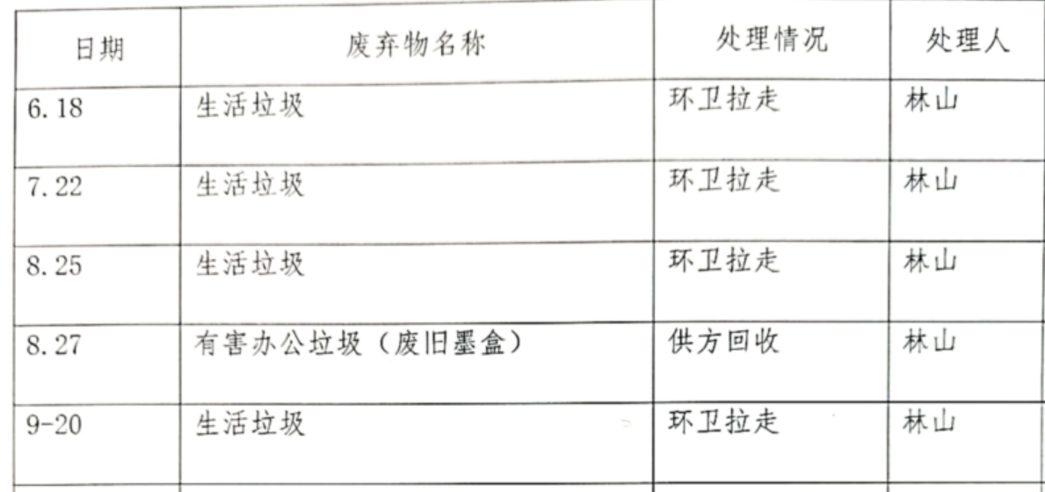  办公室定期组织环保知识培训，员工具备了基本的环保意识。  按公司要求人走关灯，办公室的电脑要求人走后电源切断，办公纸张尽量采取双面打印，定期检查水管跑冒滴漏。  电气设备及线路发生故障时联系物业电工专业人员来处理，公司人员不得随意操作以防触电，目前尚未发生过。  办公室内主要是电的使用，电器有漏电保护器，办公室人员经常对电路、电源进行检查，没有露电现象发生。  现场巡视办公区域配备了灭火器，状况正常。  新冠肺炎疫情期间，每天上班前，对公司每个员工进行体温监测；公司为每位员工佩发一次性医用防护口罩，要求全员佩戴；办公区配备有医用消毒剂，定时消杀；固定位置摆放废弃口罩回收垃圾箱，收集后交物业环卫部门集中处理。  部门运行控制基本符合要求。 | Y
应急准备和响应 | E：8.2 | 编制了《OUCHEM/CX-17-2022应急准备与响应控制程序》、《应急预案》。  应急设施配置：办公场所配备了消防器材。  查2022.6.1日的“应急计划演练记录”，包括预案名称：消防应急预案；记录了演练过程，演练后进行了总结：消防栓被杂物遮挡限期整改，对预案进行了评价，消防预案有效，编制：林山审核：程志宏。  查到了“灭火器定期检查表”  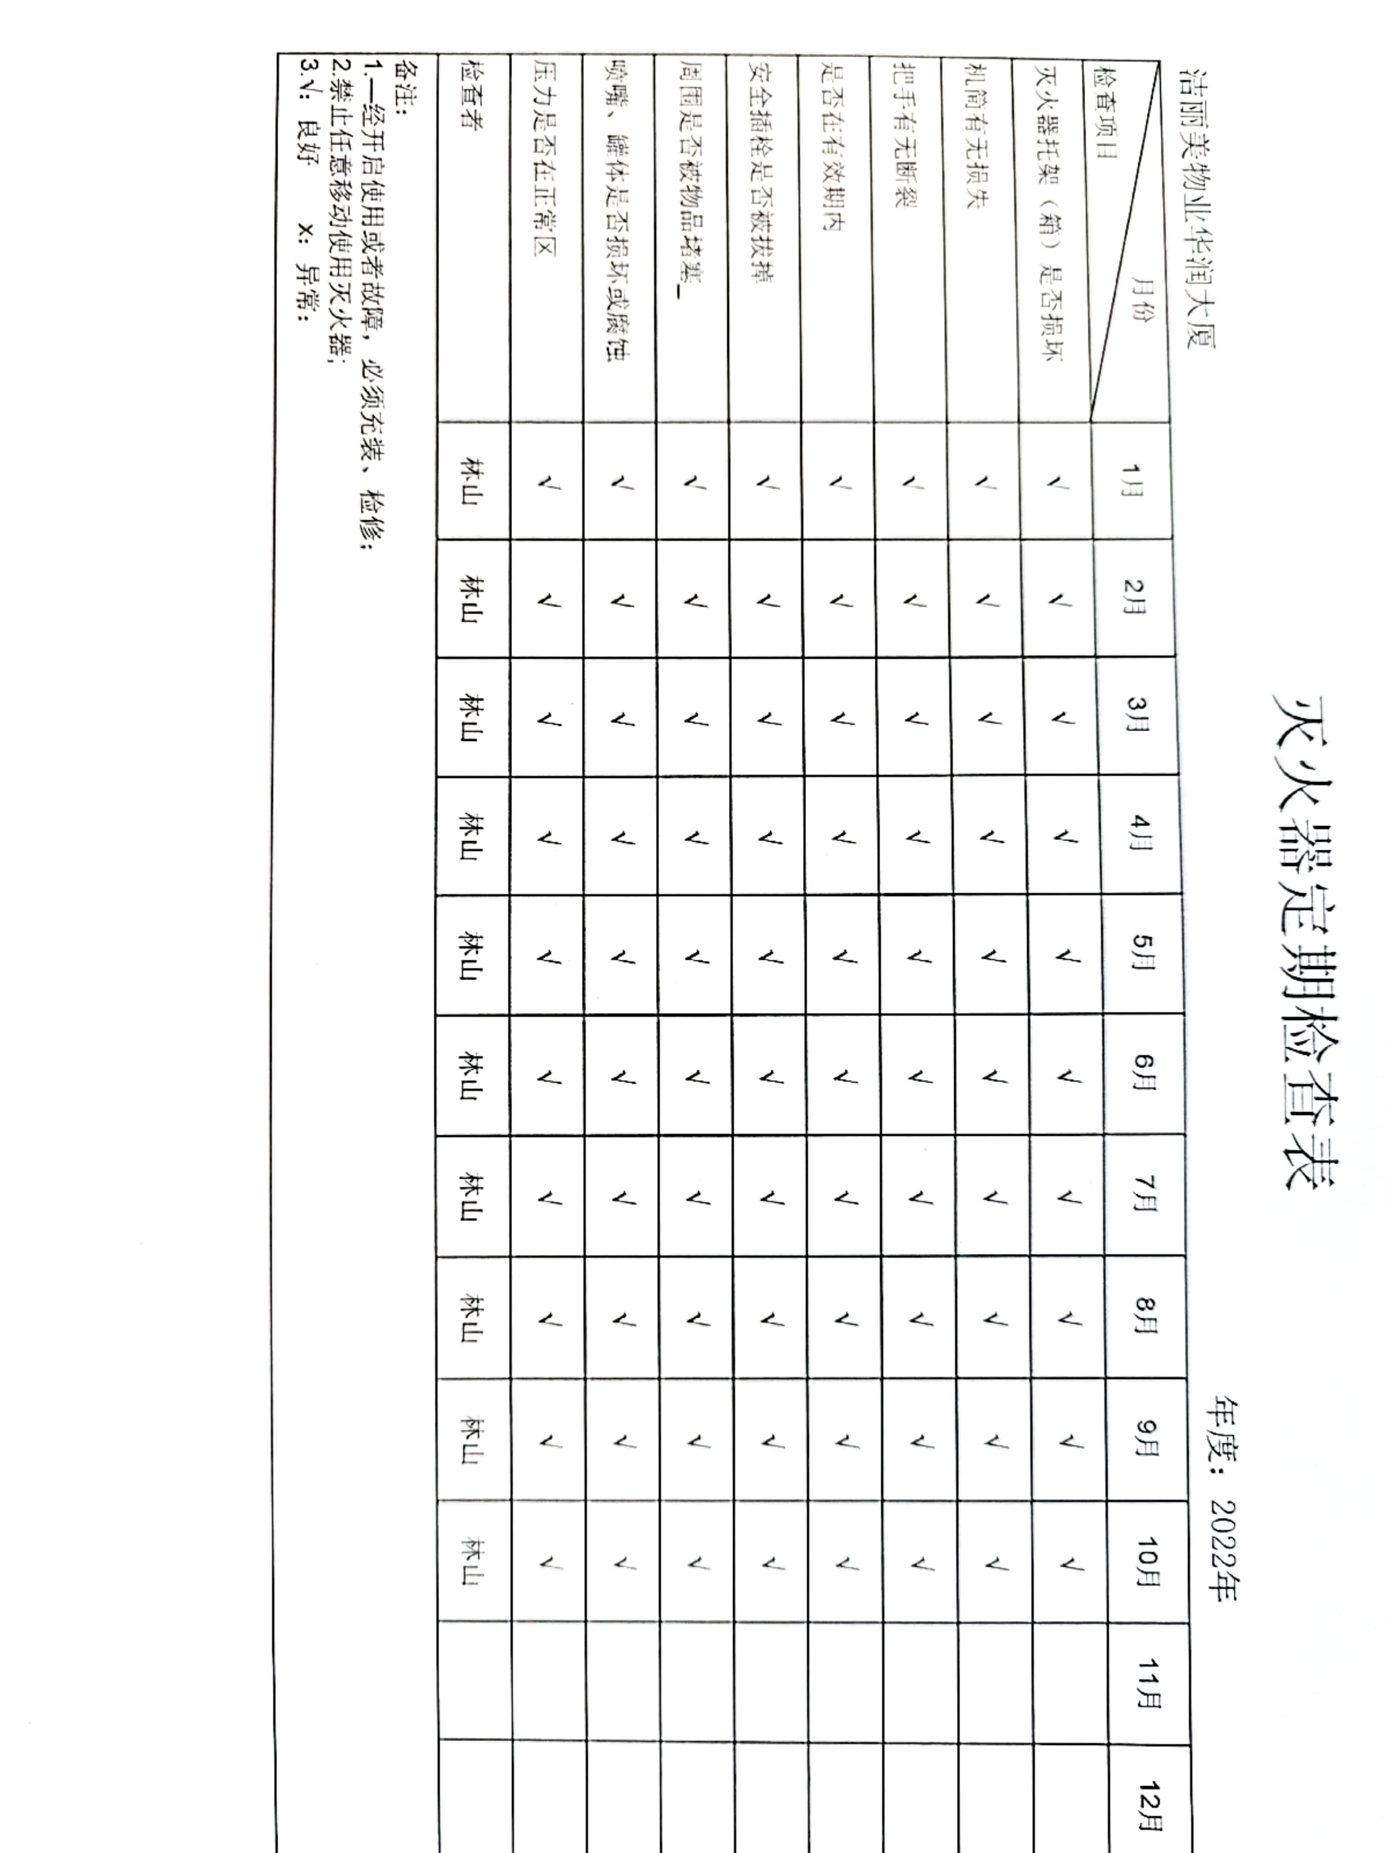  自体系运行以来尚未发生紧急情况。 | Y
监视、测量、分析和评价 | E：9.1.1 | 公司编制《OUCHEM/CX-15-2022 绩效监视和测量控制程序》，办公室通过月度巡查考核对各部门进行监控。  查“（2022）年度方针目标完成情况一览表”，2022.9.30日办公室对质量、环境目标完成情况进行了考核，公司及各部门目标能完成，考核人：程志宏。  提供“环境目标指标管理方案实施检查记录”，2022.9.30日程志宏对公司管理方案实施情况进行了检查，能按时完成。  提供“环境体系运行检查记录”，每月对各部门进行环境事项例行检查，检查项目包括水电管理、废弃物管理、消防安全管理、相关方管理等。  抽查2022.9.30日检查结果正常，检查人：程志宏。  交流确认，公司无环境检测设备。  经交流确认，公司从事销售活动，不需对作业环境进行监测。 | Y
合规性评价 | E:9.1.2 | 查公司制定了《OUCHEM/CX-21-2022 合规性评价控制程序》，对合规性评价方法要求进行了规定。  查“合规性评价记录表”、“合规性评价报告”，经对公司适用的环境法律、法规条款，标准，贯彻措施等进行了评价，全部符合要求。评价人：程志宏、丁岚、林山、王世明等，日期：2022年9月6日。  经交流，公司相关法律法规在公司得到了较好的贯彻，没有出现违反标准和法律法规的规定。 | 符合
说明：不符合标注N

